Муниципальный семинар учителей русского языка и литературы
18.03.2023г.
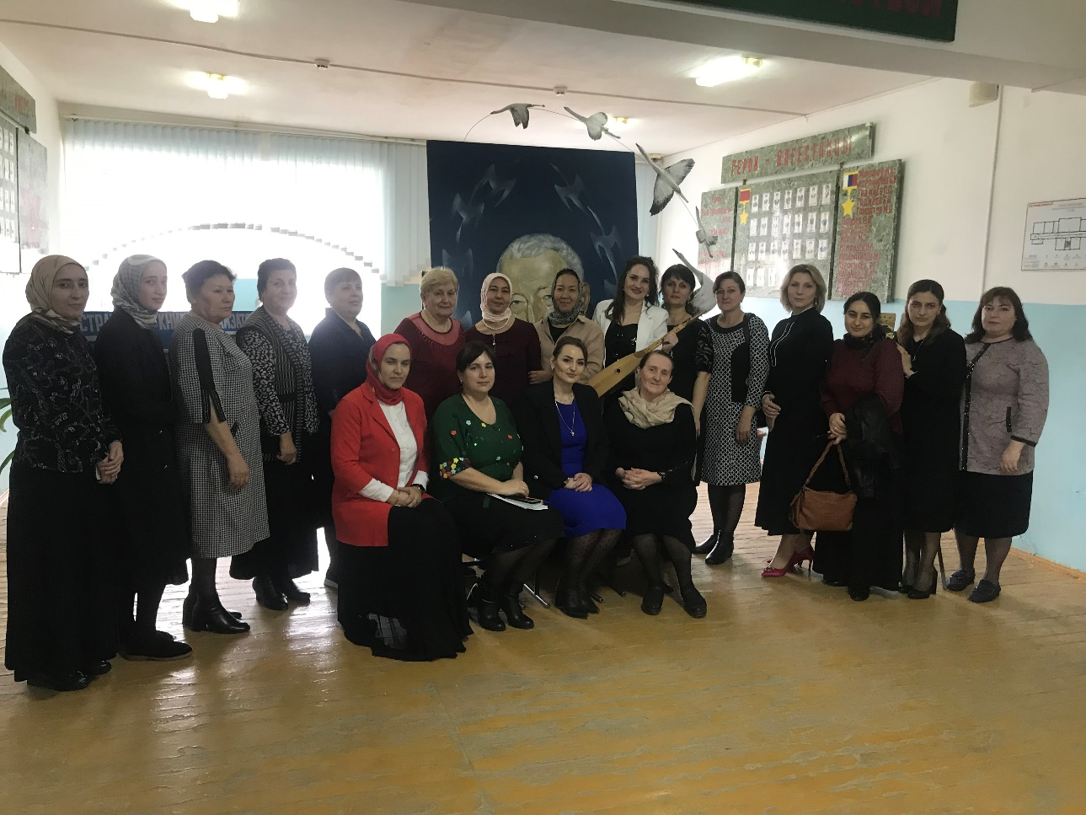
В рамках Года педагога и наставника и в соответствии с районным графиком семинаров на 2022-2023 учебный год 18 марта на базе Тарумовской школы прошел муниципальный семинар учителей русского языка и литературы. Присутствовали: главный специалист отдела образования Тарумовского района- Наталья Анатольевна Хачатурова, завметодкабинетом отдела образования Тарумовского района Шуана Магомедовна Абакарова, 16 педагогов школ района и администрация Тарумовской школы.
Цель данного семинара: обмен опытом, создание условий для личностного роста педагогического творчества и самореализации инициативы участников районной ассоциации филологического цикла.
Программа семинара:
- Открытие семинара
- Урок литературы в 10 классе «Что сильнее: разум или чувства?» по роману «Война и мир» (учитель Тарумовской школы Рулева Ольга Григорьевна)
- Урок русского языка в 5 классе на тему «Правописание О-Е после шипящих и Ц в окончаниях имен существительных» (учитель Тарумовской школы Хурухова Зарема Ибрагимовна).
- Мероприятие «Поэт всех времен и народов» (подготовили учителя русского языка и литературы- Абдурагимова Марина Генадьевна и Магомедова Хурулэн Зейналовна).
- Кофе-брейк.
- Доклад «Проектная деятельность на уроках русского языка и литературы» (подготовила учитель Таловской школы Жураева Ольга Генадьевна)
- Обсуждение уроков. Самоанализ и анализа уроков и мероприятия.
Как отметила Наталья Хачатурова, - «Что русский язык–как допуск к ОГЭ, ЕГЭ, один из основных предметов, основа основ базовой школы и такого рода мероприятия помогают улучшить качество уровня знаний молодых педагогов, формированию умений и навыков работы с дополнительной литературой». Анатольевна пожелала терпения в нелегком труде педагогов, дальнейших успехов в сдаче экзаменов выпускников школ Тарумовского района, нацелила на дополнительную подготовку с помощью современных методов и технологий.
«Спасибо большое педагогическому коллективу Тарумовской школы в лице директора Гайтемировой Марины Надирсултановны за высокий педагогический уровень учителей и сплоченность коллектива»,- прокомментировала завметодкабинетом Шуана Абакарова.
Подготовила Шуана Магомедовна.


